СОВЕТ ДЕПУТАТОВ
МУНИЦИПАЛЬНОГО ОКРУГА ЛЕВОБЕРЕЖНЫЙ
РЕШЕНИЕ

15.03.2022 № 3-8

О внесении изменений в решение Совета депутатов муниципального округа Левобережный от 15.02.2022 № 2-6 «О согласовании установки ограждающих устройств на придомовой территории многоквартирного дома в муниципальном округе Левобережный по адресу: ул. Смольная, д. 61, корп.1»

В соответствии с пунктом 5 части 2 статьи 1 Закона города Москвы от 11 июля 2012 года № 39 «О наделении органов местного самоуправления муниципальных округов в городе Москве отдельными полномочиями города Москвы», постановлением Правительства Москвы от 2 июля 2013 года № 428-ПП «О порядке установки ограждений на придомовых территориях в городе Москве», рассмотрев обращение лица, уполномоченного на представление интересов собственников помещений в многоквартирном доме по вопросам, связанным с установкой ограждающих устройств и их демонтажем, об уточнении технических характеристик ограждающих устройств (обращение от 10.03.2022),
Совет депутатов решил:
1. Внести изменения в решение Совета депутатов муниципального округа Левобережный от 15.02.2022 № 2-6 «О согласовании установки ограждающих устройств на придомовой территории многоквартирного дома в муниципальном округе Левобережный по адресу: ул. Смольная, д. 61, корп.1», изложив приложение к решению в новой редакции (Приложение).
2. Направить настоящее решение лицу, уполномоченному на представление интересов собственников помещений в многоквартирном доме по вопросам, связанным с установкой ограждающих устройств и их демонтажем, в Департамент территориальных органов исполнительной власти города Москвы и управу района Левобережный города Москвы в течение 3 рабочих дней со дня его принятия.
3. Опубликовать настоящее решение в бюллетене «Московский муниципальный вестник» и разместить на официальном сайте муниципального округа Левобережный в информационно-телекоммуникационной сети «Интернет».
4. Контроль за выполнением настоящего решения возложить на главу муниципального округа Левобережный Русанова Е.Е.

Глава муниципального округа
Левобережный Е.Е. Русанов

Приложение к решению Совета депутатов муниципального округа Левобережный
от 15.03.2022 № 3-8

Приложение к решению Совета депутатов муниципального округа Левобережный
от 15.02.2022 № 2-6

Проект размещения ограждающих устройств на придомовой территории
многоквартирного дома в муниципальном округе Левобережный по адресу:
ул. Смольная, д.61, корп. 1

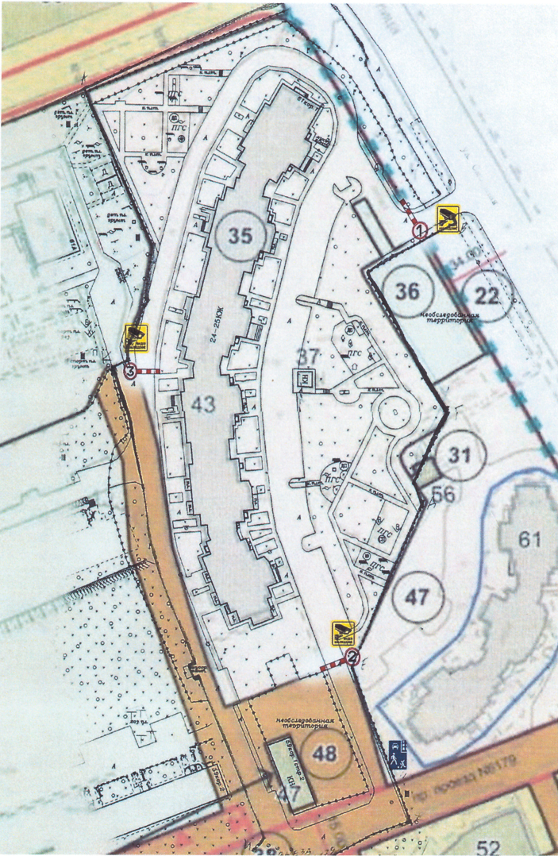

______________
1, 2, 3 - Места установки ограждающих устройств

Типы, размеры, внешние виды ограждающих устройств
Ограждающие устройства №1 и №2 (антивандальные откатные):
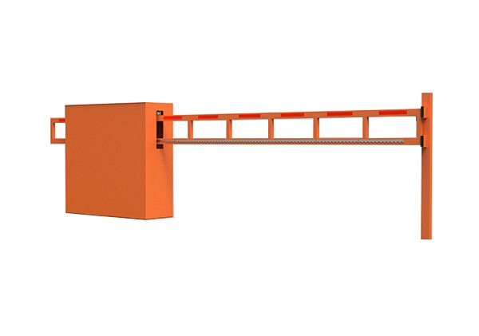
Размер тумбы основания | 1100х400х1000мм
Рабочая длина стрелы | 6м.
Размер закладной для бетонирования | 1100х400х500мм
Общий вес шлагбаума | ~130кг.
Окраска | Порошковая
Цвет тумбы | RAL 2004
Цвет стрелы | RAL 2004
Цвет приемной стойки | RAL 2004

Ограждающее устройство №3 (подъемное):
